

Traducteur de IDL vers Matlab et Scilab.


2002-2003

Reynald Bourtembourg

Table des matières

Table des matières 2
Remerciements 4
1.Introduction 5
Définitions 5
Abréviations et acronymes 5
2. Présentation de l’entreprise 7
2.1 L’Institut Laue-Langevin 7
2.2 Historique 8
2.3 La production de neutrons 8
2.4 Le département Calcul Scientifique 9
3. Présentation du sujet du stage 10
3.1 Pourquoi IDL2Scilab ? 10
3.2 Intégration dans l’entreprise 10
3.3 Le projet IDL2Scilab 10
3.4 Objectifs du stage 11
3.4.1 Extension des fonctionnalités d’IDL2Scilab 11
3.4.2 Tester IDL2Scilab 11
3.4.3 Maintenance et Corrections de bugs 11
3.4.4 Priorités des différentes tâches 12
4.1 Présentation des logiciels 13
4.1.1 IDL 13
4.1.1.1 Les fonctions graphiques d’IDL 13
4.2.1.2 Les variables systèmes d’IDL 13
4.1.2 Matlab 14
4.1.3 Scilab 14
4.1.4 Exemple de programmes 15
4.1.5 LAMP 17
4.2 Le logiciel IDL2SCILAB 17
4.2.1 Architecture d’IDL2Scilab 17
4.2.2 Présentation générale des différents composants 18
Fichier source IDL 18
Grammaire du langage IDL 18
Analyse lexicale 18
Analyse syntaxique 19
Arbre abstrait 19
Table des symboles 19
Génération du code 19
La base de connaissances 19
4.2.3 UML – Diagramme de séquence 19
5. Présentation du travail effectué 21
5.1 Traduction des fonctionnalités graphiques d’IDL 21
5.1.1 Travail à réaliser 21
5.1.2 Passage à l’étape suivante 22
5.1.3 Traduction des fonctions graphiques 22
5.1.4 Traduction d’une variable système et de son keyword graphique associé 22
5.1.5 Fonctions graphiques : bilan du travail effectué. 23
5.2 Test du traducteur sur LAMP 24
5.3 Amélioration du traducteur existant et correction de bugs. 26
5.3.1 Améliorations du traducteur existant 26
5.3.1.1 nouvelle syntaxe d’IDL 26
5.3.1.2 Améliorations diverses 27
5.3.2 Corrections de bugs 27
5.3.3 Outil de ré ingénierie : cxref 28
5.4 Traduction en Scilab 28
Travail effectué : 29
6.1 travail effectué / ce qu’il reste à faire. 31
6.2 Plannings 31
Planing réel : 32
7.Conclusion 32

Remerciements

Je tiens à remercier Mr Didier Richard et Mr Emmanuel Farhi pour leur encadrement tout au long de ce stage , ainsi que toutes les personnes que j’ai rencontrées à l ‘ILL pour leur accueil chaleureux.

1.Introduction

Ce document va présenter le stage effectué par Reynald BOURTEMBOURG à l’Institut Laue-Langevin du 1er juillet au 30 septembre 2003.
En premier lieu, il y aura une présentation de l’Institut Laue-Langevin, suivie d’une présentation du sujet du stage.
Ensuite viendra une présentation du travail effectué précédée par quelques explications des notions théoriques nécessaires à la compréhension du travail effectué.
Enfin, ce rapport présentera un bilan qualitatif et quantitatif du travail effectué.

Définitions

Traducteur de X vers Y : Outil permettant de transcrire du code écrit dans le langage X en un code sémantiquement équivalent écrit en langage Y.

IDL : IDL (Interactive Data Language) est un langage utilisé pour l’analyse et la visualisation interactives de données scientifiques.

Matlab : Matlab (Matrix Laboratory) est un système interactif de programmation scientifique, pour le calcul numérique et la visualisation graphique.

Scilab : Scilab (contraction de Scientific Laboratory) est un logiciel libre, développé à l'INRIA Rocquencourt.
C’est un puissant système de programmation, proche de Matlab, pour le calcul numérique, les fonctions mathématiques et offrant de grandes possibilités graphiques. Il peut être utilisé comme une simple super-calculatrice ou pour programmer des applications scientifiques complexes.

Lex : générateur d’analyse lexicale

Yacc : générateur d’analyse syntaxique

lexème : mot de vocabulaire d’un langage

Abréviations et acronymes

ILL : Institut Laue-Langevin, laboratoire de recherche en physique où se déroule le stage.

DESS GI : Diplôme d’Etudes Supérieures Spécialisées de Génie informatique

INRIA : l'Institut National de Recherche en Informatique et en
Automatique

LAMP : Large Array Manipulation Program. Logiciel développé à l’ILL et écrit en IDL. Ce logiciel permet de traiter les données obtenues à partir des expériences effectuées à l’ILL.

2. Présentation de l’entreprise

2.1 L’Institut Laue-Langevin

L'ILL est un organisme de recherche international (France, Allemagne, Royaume Uni, Espagne, Suisse, Autriche, Italie, Russie), leader mondial en sciences et techniques neutroniques, implanté sur le polygone scientifique de Grenoble.

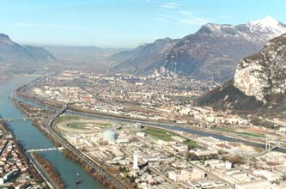
Doté de la source de neutrons la plus intense du monde, l'ILL propose aux scientifiques des pays partenaires une instrumentation associée de haute technologie. Plus de 800 expériences sont effectuées chaque année, et environ 1500 chercheurs viennent réaliser leurs programmes, sélectionnés par un comité scientifique.
Le réacteur a une puissance de 58 MW. Il fonctionne 24h/24h, 7j/7j pendant 50 jours, durée de "combustion" d'une barre d'uranium, en 3 cycles par ans (en 2003).
La diffusion des neutrons donne des informations sur la structure et la dynamique de la matière (solides, liquides, gaz) et couvre un grand domaine d'investigation : physique des particules, physique nucléaire, chimie, biosciences, sciences des matériaux, etc. Complémentaires d'autres sources de rayonnement, les neutrons excellent dans les domaines d'expertises qui leur confèrent une place unique au coeur des enjeux scientifiques de demain.
Précurseur dans les recherches sur les nouveaux matériaux, l'ILL s'appuie sur ses développements technologiques innovants (cryogénie, détecteurs, optique neutronique) et sur ses techniques neutroniques où il détient un leadership mondial comme la cristallographie ou la polarisation des neutrons.

2.2 Historique

L’ILL a été créé grâce aux professeurs Louis Néel et Heinz Maier-Leibnitz.
L’institut doit son nom aux deux éminents physiciens Max Von Laue qui était allemand et au français Paul Langevin.
1964 : Début du projet du réacteur européen.
1967 : Fondement de l'ILL et signatures intergouvernementales entre la France et la RFA.
1971 : Premier faisceau de neutrons.
1972 : Premiers résultats et début du programme de recherche scientifique.
1973 : Entrée du Royaume-Uni dans les pays membres.
Fin des années 80 : L'Espagne, la Suisse et l'Autriche rejoignent à leur tour la communauté scientifique.
1993 - 1995 : Rénovation du réacteur, l'ILL produit le faisceau de neutrons le plus intense du monde.
Fin des années 90 : Entrée de la Russie, de l'Italie et la République Tchèque dans les partenaires scientifiques.

2.3 La production de neutrons

Pour utiliser les neutrons, il faut les fournir : c'est le rôle du réacteur nucléaire.
A l'ILL, on utilise la fission de l'Uranium 235 pour obtenir une source de neutrons.
Au coeur du réacteur, la fission d'un noyau du fournit environ 2.5 neutrons : 1.5 neutrons servent à maintenir la réaction en chaîne et 1 neutron contribue au faisceau de sortie.
L'ILL possède le plus haut flux de neutrons avec neutrons par cm² et par seconde et développe une puissance thermique de 58 MW.

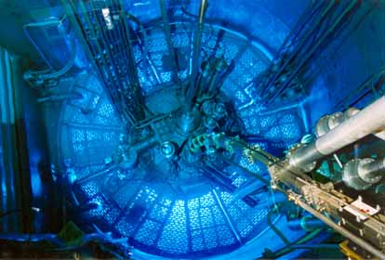

La lumière bleue visible dans les piscines des centrales nucléaires, dont l’image précédente est un exemple, vient de l'effet Cherenkov : émission de lumière visible qui apparaît lorsqu'une particule chargée se déplace dans un milieu donné à une vitesse supérieure à celle de la lumière dans ce milieu. Le rayonnement est émis comme une onde de choc qui accompagne la particule.

2.4 Le département Calcul Scientifique

Le stage se déroule au sein du département Calcul Scientifique de l’ILL.
Ce stage est encadré par Mr Didier Richard et Mr Emmanuel Farhi.
Le département Calcul Scientifique s’occupe essentiellement du traitement et de la visualisation de données recueillies par les divers instruments placés en sortie du flux de neutrons, et du contrôle et de la simulation de ces instruments.

3. Présentation du sujet du stage

3.1 Pourquoi IDL2Scilab ?

IDL (www.ResearchSystems.com) et Matlab (http://www.mathworks.com) sont 2 importants langages numériques pour scientifiques.
D’autre part, Scilab (http://www-rocq.inria.fr/scilab) est un logiciel très proche de Matlab et qui est gratuit, tout en intégrant une grande compatibilité avec Matlab (syntaxe, fonctions, graphiques, interfaces utilisateur).
De nombreux programmes IDL ont été développés dans de grands laboratoires étudiant l'astrophysique, la géologie, la médecine, la physique des particules et nucléaire.
D’un autre côté, Matlab est très largement utilisé dans des petits laboratoires (universités, agences scientifiques nationales,…).
Dans le but d’étendre la portabilité de tels programmes écrits en IDL, l’ILL a décidé de développer un traducteur automatique d’IDL vers Matlab et Scilab que nous appellerons par la suite IDL2SCILAB.

3.2 Intégration dans l’entreprise

Ce traducteur de IDL vers Matlab / Scilab servira à tous les physiciens de l’ILL. Cependant il est concevable qu’il soit largement distribué, permettant ainsi à d’autres physiciens hors de l’institut de l’utiliser.
( http://www.ill.fr/computing/idl2matlab/ )
L’un des principaux objectifs, si ce n’est le principal objectif de ce traducteur est de faciliter la traduction d’un gros logiciel écrit en IDL, développé et très utilisé à l’ILL : LAMP (Large Array Manipulation Program).

3.3 Le projet IDL2Scilab

Le traducteur IDL2Scilab (traducteur d’IDL vers Matlab et Scilab) est basé sur le logiciel IDL2Matlab (traducteur d’IDL vers Matlab) développé en 2001-2002 par d’anciens étudiants du DESS GI (Karim Azizi Mourier, Abdeslam Benzeghioua, Lucien Gardon et Nadège Sylvestre).
Les fonctionnalités du logiciel IDL2Matlab ont été étendues de novembre 2002 à juin 2003 par une autre équipe de DESS GI (Nadège Szczuczak, Stéphane Cortina, Reynald Bourtembourg) afin d’intégrer la traduction des fonctions graphiques d’IDL. Le logiciel ainsi créé, que nous appellerons IDL2SCILAB permet également, comme son nom l’indique, de traduire des programmes IDL de base vers Scilab.
Ce stage est en fait le prolongement du projet IDL2SCILAB.

3.4 Objectifs du stage

Les principaux objectifs de ce stage étaient de continuer à étendre les fonctionnalités du logiciel IDL2Scilab, de le tester sur un gros logiciel (LAMP) et de corriger les bugs rencontrés.

3.4.1 Extension des fonctionnalités d’IDL2Scilab

L’un des objectifs de ce stage était d’étendre les fonctionnalités du traducteur existant.

De nombreuses fonctions graphiques avaient été traduites par l’équipe de DESS GI de cette année 2003. Cependant, elles n’avaient pas toutes pu être traduites et certaines ne l’avaient été que partiellement.
C’est pourquoi une des tâches de ce stage était de continuer la traduction de ces fonctions graphiques d’IDL et notamment celles utilisées dans LAMP.
Il en est de même en ce qui concerne les variables systèmes et les keywords graphiques.

Depuis le 23 juillet 2003, une nouvelle version d’IDL est disponible, il s’agit d’IDL 6.0.
Au niveau de la syntaxe de programmation IDL, des nouveautés ont été introduites pour rendre le code IDL encore plus convivial et performant.
Par exemple, les opérations suivantes ont une syntaxe provenant du C :
- IDL dispose des opérateurs ++ et -- qui incrémente ou décrémente l’argument d’une unité.
- IDL supporte maintenant les opérateurs composés ( i.e +=, - =, *=, … )
- Trois nouvelles syntaxes d’opérateurs logiques sont introduits :
&&, || et ~ ( AND, OR et NOT respectivement ),
Une des tâches de ce stage était de traduire ou à défaut, de faire en sorte que le traducteur accepte ces nouveaux éléments de syntaxe.

Une autre tâche consistait à étendre la traduction d’IDL vers Scilab.

3.4.2 Tester IDL2Scilab

Un autre objectif du stage était de tester le traducteur existant, notamment en essayant de traduire vers Matlab un gros logiciel utilisant des fonctions graphiques : LAMP.
Des tests de non regression devaient également être effectués.
Des tests unitaires et d’intégration devaient évidemment également être effectués en continue.

3.4.3 Maintenance et Corrections de bugs

Enfin, le dernier objectif de ce stage était de maintenir le logiciel existant en améliorant la traduction de certains éléments de syntaxe et en corrigeant les bugs identifiés lors des tests.

3.4.4 Priorités des différentes tâches

Voici les différentes tâches de ce stage classées par ordre de priorité :

Priorité 1 : Traduction des fonctions graphiques, keywords graphiques et variables systèmes utilisés dans LAMP.
Priorité 2 :
- Test du traducteur sur LAMP
- Amélioration du traducteur existant et correction de bugs.
Priorité 3 : Traduction en Scilab.

4.Notions théoriques nécessaires à la compréhension du travail effectué

4.1 Présentation des logiciels

IDL, Matlab et Scilab participent d'un même élan : modéliser des systèmes, visualiser, réduire et analyser des données afin d'identifier rapidement des phénomènes complexes.
Ceux-ci sont à la base des langages procéduraux, c'est à dire qu'ils permettent de baser l'écriture du programme sur l'algorithmique : méthode qui permet de transformer une donnée initiale en une donnée finale permettant l'achèvement du processus de calcul.

4.1.1 IDL

IDL (Interactive Data Language) est un langage utilisé pour l’analyse et la visualisation interactives de données scientifiques.

4.1.1.1 Les fonctions graphiques d’IDL

Voici un exemple de syntaxe d’une fonction graphique d’IDL, la fonction PLOT, qui permet de créer un graphe :

PLOT, [X,] Y [, MAX_VALUE=value] [, MIN_VALUE=value] [, NSUM=value] [, /POLAR] [, THICK=value] [, /XLOG] [, /YLOG] [, /YNOZERO]
Graphics Keywords: [, BACKGROUND=color_index]
[, CHARSIZE=value] [, CHARTHICK=integer] [, CLIP=[X0, Y0, X1, Y1]]
[, /NODATA]
On peut remarquer dans cet exemple, que les fonctions graphiques d’IDL peuvent prendre en paramètres :
- Des arguments (X ,Y ici) dont certains peuvent être optionnels (ex : X dans le cas de PLOT).
- Des keywords spécifiques (ex : MAX_VALUE, /POLAR) qui sont des paramètres optionnels de la fonction. Ils sont spécifiques à la fonction.
- Des keywords graphiques (ex : BACKGROUND, /NODATA,…) qui sont des paramètres optionnels qui vont permettre de spécifier des options concernant l’apparence du graphe (Ex : la couleur de fond). Les keywords graphiques sont communs à plusieurs fonctions

4.2.1.2 Les variables systèmes d’IDL

Les variables systèmes d’IDL sont en quelque sorte des variables globales qui peuvent être des structures et qui commencent toujours par un « ! ».
Ces variables vont permettre de spécifier le comportement par défaut d’IDL ou de connaître l’état actuel du système (ex : numéros des fenêtres actuellement ouvertes par IDL).
Parmi ces variables systèmes, on peut distinguer les variables systèmes graphiques qui vont permettre de spécifier le comportement par défaut des graphiques affichés par IDL (ex : !P.BACKGROUND va modifier la couleur de fond par défaut des graphiques).
Ces variables systèmes grahiques vont être la plupart du temps associées à un keyword graphique, c’est-à-dire qu’elles vont agir sur les mêmes propriétes que leur keyword graphique associé.
Par exemple, !P.BACKGROUND va permettre de spécifier la couleur de fond qui sera utilisée lorsque le keyword graphique BACKGROUND n’est pas spécifié lors d’un appel de fonction graphique.

4.1.2 Matlab

Matlab (Matrix Laboratory) est un système interactif de programmation scientifique, pour le calcul numérique et la visualisation graphique.
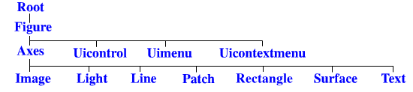
En Matlab, tout ce qui est visualisation graphique est géré par des objets.
Ces objets possèdent des propriétés que l’on peut modifier afin de changer l’aspect des graphiques.
On a également la possibilité de changer les valeurs par défaut de ces propriétés, ce qui permettra de changer le comportement (l’aspect) par défaut des graphiques à afficher.
Ceci se fera en agissant sur un objet particulier : l’objet ROOT (d’identifiant 0) qui est au sommet de la hiérarchie des objets gaphiques Matlab.

4.1.3 Scilab

Scilab (contraction de Scientific Laboratory) est un logiciel libre, développé à l'INRIA Rocquencourt.
C’est un Matlab-like qui possède l’immense avantage d’être gratuit.
A titre indicatif, il faut savoir qu’une licence Matlab coûte environ 700 €.
Ce logiciel est très proche de Matlab, notamment au niveau de la syntaxe qui est à 95% similaire à celle d’IDL.
Il possède les mêmes capacités de calcul que Matlab.
Pour ce qui est de la visualisation 2D/3D, Scilab a un comportement à 90 % similaire à Matlab grâce à une bibliothèque de fonctions qui a été développée dans le but de reproduire le comportement des fonctions graphiques de Matlab. Cette bibliothèque est appelée la Plotlib.

4.1.4 Exemple de programmes

Afin de mieux comprendre en quoi ces langages sont similaires autant dans leur approche que dans leur syntaxe, il semble intéressant de voir, en guise d'exemple, l'écriture d'une même fonction à la fois dans IDL, dans Matlab et dans Scilab. La séquence d’instructions ci-dessous permet de générer le même graphique dans ces 3 langages.
Cette suite d'instructions permet de générer la courbe y = x^2 ayant pour titre 'y=x^2'

Voici tout d'abord le code en IDL :

b = 2
x = findgen(100) ; créé un vecteur de taille 100 allant de 0 a 99
plot, x, x^b, TITLE='y = x^2'

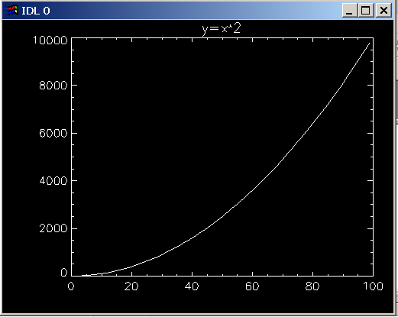

Voici ensuite le code en Matlab :

b = 2;
x = (0:99); % créé un vecteur de taille 100 allant de 0 a 99
plot(x,x.^b);
title('y = x^2');

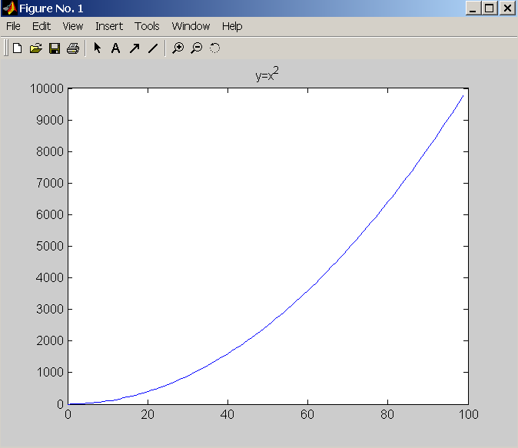

Et enfin le code en Scilab :

b = 2;
x = (0:99); créé un vecteur de taille 100 allant de 0 à 99
plot2d(x,x^b);
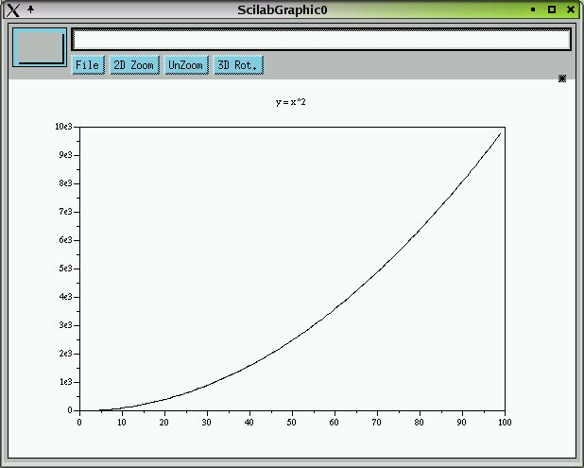
xtitle('y = x^2);

4.1.5 LAMP

LAMP (Large Array Manipulation Program) est un logiciel développé à l’ILL (notamment par Mr Didier Richard, responsable de ce stage) et écrit en IDL. Ce logiciel permet de traiter les données obtenues à partir des expériences effectuées à l’ILL.

Ce logiciel est composé d’interfaces intuitives dont le but est de faciliter l’analyse et la visualisation de données.

Pour plus d’informations sur LAMP, se référer à l’aide en ligne : http://www.ill.fr/data_treat/lamp/front.html.

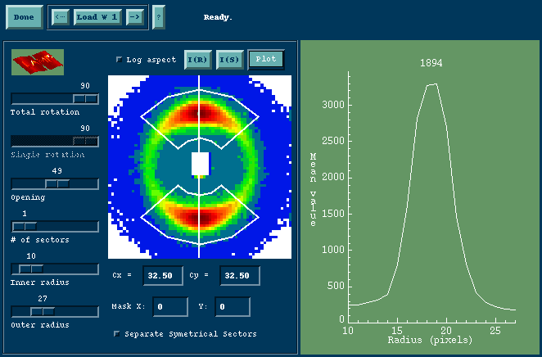

Voici un exemple d’interface que l’on peut trouver dans LAMP.

4.2 Le logiciel IDL2SCILAB

4.2.1 Architecture d’IDL2Scilab

Voici l’architecture du projet IDL2SCILAB :

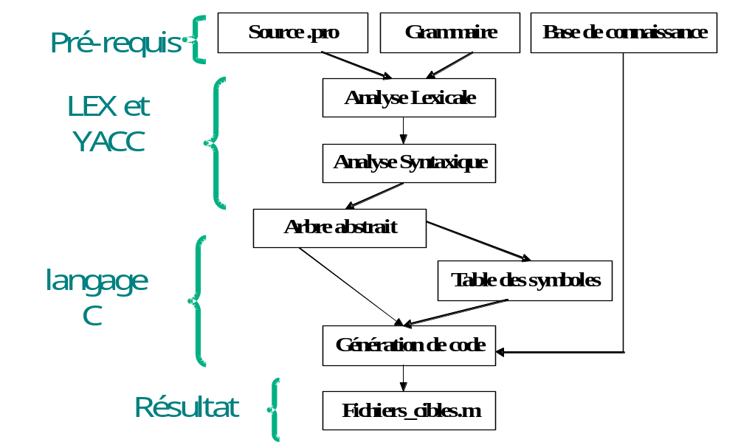

4.2.2 Présentation générale des différents composants

Fichier source IDL

La ressource principale, en début de traduction, est le fichier source écrit en langage IDL. Celui-ci est supposé correct, c'est-à-dire qu'il est compilable et exécutable.
Dans le cas où le programme donné en entrée n’est pas correct, certaines erreurs pourront être communiquées à l’utilisateur comme décrit dans le dossier de spécifications externes (cf. [DES]).

Grammaire du langage IDL

La grammaire constitue l'ensemble des interdépendances structurelles du langage. Présentée sous forme de règles, elle permet de vérifier la construction des "phrases" du code.

Analyse lexicale

La tâche principale de l'analyse lexicale est de découper les séquences de caractères constituant le fichier source IDL, en une suite de lexèmes.

Elle se charge alors, en se basant sur la grammaire, de :
- éliminer les caractères superflus (espaces, & ...)
- identifier les symboles qui représentent des identificateurs, des constantes réelles, entières, chaînes de caractères, des opérateurs, les mots clefs du langage ; les commentaires …

Une fois l’analyse lexicale faite, le fichier source IDL passe dans la phase de l’analyse syntaxique.

Analyse syntaxique

L’analyse syntaxique consiste à regrouper les unités lexicales en structures grammaticales.
Elle retrouve la structure grammaticale du fichier source IDL, en se basant sur la grammaire et vérifie que le programme IDL est syntaxiquement correct.

A partir de l’analyse syntaxique, on construit l’arbre abstrait.

Arbre abstrait

Cette étape consiste à modéliser la structure du fichier source IDL sous forme d'arbre syntaxique. On y retrouve des informations significatives sur les tokens.
Table des symboles

Ce module implémente la structure contenant les identificateurs, noms de fonctions et noms de procédures définis dans le fichier source ainsi que les informations nécessaires qui leurs sont liés.

Génération du code

C’est le module qui produit le code Matlab à partir de l’arbre abstrait, de la table des symboles et de la base de connaissances.

La base de connaissances

La base de connaissances est en fait une partie abstraite qui est composée par une batterie de fichiers Matlab permettant la traduction des fonctions IDL complexes n’ayant pas d’équivalent Matlab direct.
Le module de génération de code ira donc puiser les informations nécessaires à la traduction dans ce module.

4.2.3 UML – Diagramme de séquence

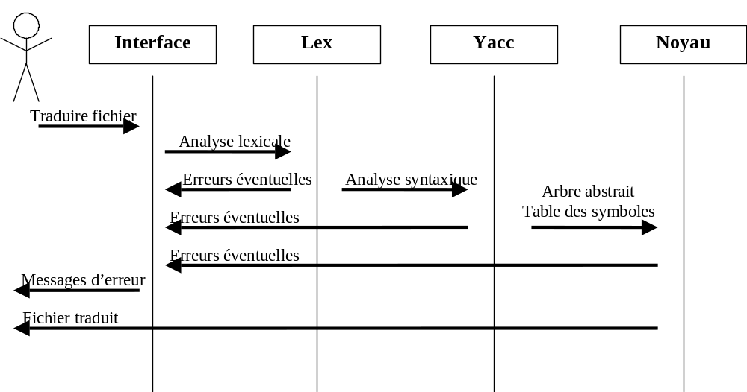

5. Présentation du travail effectué

Rappel : les principaux objectifs de ce stage étaient de continuer à traduire les fonctionnalités graphiques d’IDL en enrichissant la base de connaissances existante, de tester IDL2Scilab sur LAMP, de corriger les bugs rencontrés en améliorant le traducteur et enfin d’enrichir la traduction vers Scilab.
Ce rapport va donc présenter le travail effectué dans ces 3 tâches.

5.1 Traduction des fonctionnalités graphiques d’IDL

5.1.1 Travail à réaliser

La précédente équipe de DESS GI avait dressée une liste de 56 fonctions graphiques d’IDL à traduire associées à un ordre de priorité. Les fonctions de priorité 1 devant être incluses dans la base de connaissances en premier. Ces ordres de prorités avaient été définis ainsi dans le but de pouvoir traduire le plus rapidement possible le logiciel LAMP.
Les fonctions de prorités 1 étant toutes utilisées dans LAMP.

Voici un bilan de ce qu’il restait à traduire au 1er juillet 2003 :

 |  | A traduire |  | Traduites |  | Reste à traduire
Fonctions graphiques | Priorité 1 | 25 |  | 21 |  | 4
Fonctions graphiques | Priorité 2 | 10 |  | 9 |  | 1
Fonctions graphiques | Priorité 3 | 7 |  | 5 |  | 2
Fonctions graphiques | Priorité 4 | 4 |  | 0 |  | 4
Fonctions graphiques | Priorité 5 | 10 |  | 2 |  | 8
Fonctions graphiques | Total | 56 |  | 37 |  | 19
Keywords graphiques |  |  | 42 |  | 15 |  | 27
Variables systèmes graphiques |  |  | 58 |  | 34 |  | 24

Au début de ce stage d’été, des priorités ont été associées également aux keywords graphiques et variables systèmes graphiques restant à traduire.

Priorité 1 : 14 Keywords graphiques et 6 variables systèmes graphiques
Priorité 2 : 7 Keywords graphiques et 7 variables systèmes graphiques
Priorité 3 : 6 Keywords graphiques et 11 variables systèmes graphiques

Les keywords graphiques et variables systèmes de priorité 1 étant ceux les plus utilisés dans LAMP, ils devaient donc être traduits en 1er afin de pouvoir tester le plus rapidement possible le traducteur sur LAMP.

5.1.2 Passage à l’étape suivante

Le principal objectif de ce projet est la traduction de LAMP, c’est pourquoi le passage à la seconde tâche, à savoir le test du traducteur sur LAMP devait se faire dès que suffisamment de fonctionnalités graphiques avaient été traduites dans la base de connaissances.

5.1.3 Traduction des fonctions graphiques

La traduction des fonctions graphiques se fait en plusieurs étapes :

1ère étape : Trouver l’équivalent en Matlab

Ex : La fonction IDL surface va se traduire à l’aide de la fonction Matlab mesh.

2ème étape : traduction de la fonction sans keywords

% AFFICHAGE DU GRAPHE

h=mesh(d2,d3,d1);

3ème étape : Traduction des keywords spécifiques

% TRAITEMENT DES KEYWORDS SPECIFIQUES

% Traitement de AX et AZ
view(-azz,e1);
% Traitement de /SAVE
if ~isempty(savee)
surfr('ax',e1,'az',azz);
end;

4ème étape : Intégration des keywords graphiques

% TRAITEMENT DES KEYWORDS GRAPHIQUES

% Traitement de /BACKGROUND
i2m_background(backColor);
% traitement de /COLOR
i2m_color(colorIndice,h,'surface');

5.1.4 Traduction d’une variable système et de son keyword graphique associé

La traduction d’une variable système et de son keyword associé se fait en plusieurs étapes :

1ère étape : Identification de la (des) propriété(s) Matlab correspondante(s).
Exemple : Pour traduire la variable système !P.BACKGROUND, on va agir sur les propriétés Matlab AxesColor et FigureColor.

2ème étape : Création / modification de l’objet Matlab qui sera utilisé pour représenter la variable système graphique.
Exemple : Pour !P.BACKGROUND, on va utiliser un objet Matlab varsysP créé spécialement pour gérer les variables systèmes !P.quelquechose.

3ème étape : Création d’une fonction correspondante au keyword graphique associé.
Exemple : Pour le keyword graphique BACKGROUND, on va créer une fonction i2m_background.

4ème étape : Intégration des keywords graphiques dans les fonctions graphiques acceptant ce keyword.
Exemple : on va appeler la fonction i2m_background dans toutes les fonctions acceptant le keyword graphique BACKGROUND (ex : les fonctions plot, surface, shade_surf, …

5.1.5 Fonctions graphiques : bilan du travail effectué.

Le tableau ci-dessous résume le travail qui a été effectué pendant ce stage au niveau de la traduction en Matlab des fonctions graphiques :
 |  | Restait à traduire | Traduit | Reste à traduire
Fonctions graphiques | Priorité 1 | 4 | 4 | 0
Fonctions graphiques | Priorité 2 | 1 | 0 | 1
Fonctions graphiques | Priorité 3 | 2 | 0 | 2
Fonctions graphiques | Priorité 4 | 4 | 0 | 4
Fonctions graphiques | Priorité 5 | 8 | 0 | 8
Fonctions graphiques | Total | 19 | 4 | 15
Keywords graphiques | Priorité 1 | 14 | 11 | 3
Keywords graphiques | Priorité 2 | 7 | 1 | 6
Keywords graphiques | Priorité 3 | 6 | 0 | 6
Keywords graphiques | Total | 27 | 12 | 15
Variables systèmes graphiques | Priorité 1 | 6 | 5 | 1
Variables systèmes graphiques | Priorité 2 | 7 | 0 | 7
Variables systèmes graphiques | Priorité 3 | 11 | 0 | 11
Variables systèmes graphiques | Total | 24 | 5 | 19

Remarque : Seulement les fonctions graphiques restant à traduire de priorité 1 ont été traduites, il en est presque de même pour les variables systèmes graphiques et les keywords graphiques car celà était suffisant pour commencer les tests sur LAMP.
En effet, le premier objectif de ce stage étant de tester le comportement du traducteur sur l’application LAMP, une fois ces fonctions, keywords et variables systèmes traduits, les premiers tests sur LAMP ont pu être effectués.

5.2 Test du traducteur sur LAMP

Une fois les principales fonctionnalités graphiques utilisées dans LAMP traduites, la 2ème tâche de ce stage était de tester le traducteur sur LAMP, qui est un gros logiciel (25 000 lignes de codes).

Ce test se déroule en plusieurs étapes :

1ère étape : La génération des fichiers de traduction

Cette étape consiste à vérifier qu’IDL2Scilab parvient à générer les fichiers de traduction associés au logiciel LAMP sans problème.
C’est-à-dire, est-ce que la syntaxe utilisée dans LAMP est reconnue par le traducteur ?
Le traducteur ne doit pas s’arrêter et renvoyer une erreur de syntaxe.
En effet, le code IDL de LAMP est du code IDL correct, et qui est accepté par IDL. Le traducteur ne doit donc pas renvoyer d’erreur de syntaxe.

2ème étape : Observation des warnings relevés par le traducteur.

Le traducteur IDL2Scilab va générer des warnings dans un certains nombre de cas (par exemple, si une fonction n’est pas reconnue par le traducteur).
Cette étape consiste donc à consulter le fichier LOG généré par le traducteur et à vérifier que les warnings recensés sont « normaux ».
Si certains de ces warnings ne devraient pas être présents dans le fichier LOG, il faut alors identifier la source du problème et le corriger.

3ème étape : Tester l’application traduite.

Cette étape consiste à lancer l’application traduite depuis Matlab et à observer le comportement de celle-ci.
Pour comparer avec l’application originelle, on fait tourner LAMP (version IDL) en parallèle et on observe les différences et les défauts.

Il faut ensuite donner une priorité aux erreurs à corriger et tenter de les corriger.

Par exemple, voici une des interfaces de LAMP, telle qu’elle est affichée par IDL :

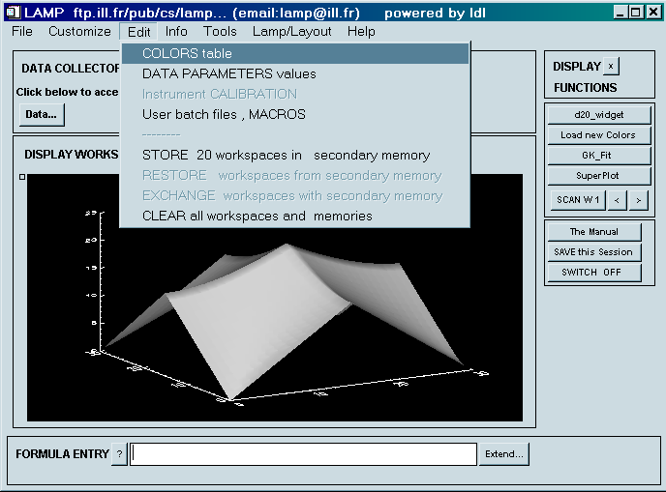

Voici maintenant la même interface obtenue lors des premiers tests de LAMP version Matlab :

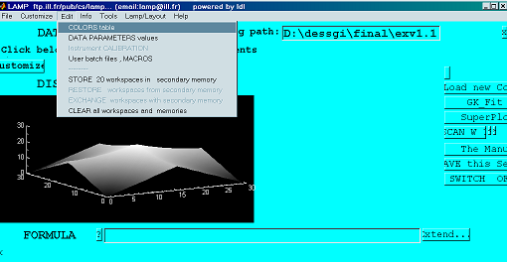

On remarque de nombreuses différences, il faut alors ensuite décider si ces différences peuvent être définies comme des erreurs, des défauts ou si elles sont tolérables.
On ne cherchera alors pas à corriger les différences que l’on a définies comme tolérables.
En revanche on définira un ordre de priorité aux différences, que l’on a définies comme étant des erreurs ou des défauts.
Il faudra alors tenter de corriger ces erreurs ou défauts, selon l’ordre de priorité défini.

5.3 Amélioration du traducteur existant et correction de bugs.

Une autre tâche de ce stage consistait à améliorer le traducteur existant et à corriger les bugs identifiés lors des tests.
Nous allons présenter dans cette section quelques améliorations apportées au traducteur existant ainsi qu’un bug identifié qui a engendré une modification assez importante du traducteur.

5.3.1 Améliorations du traducteur existant

5.3.1.1 nouvelle syntaxe d’IDL

Comme nous l’avons vu précédemment, la dernière version d’IDL (6.0) accepte de nouveaux éléments de syntaxe, comme les opérateurs ++, --, +=, *=, #=, etc.… ainsi que de nouveaux opérateurs logiques &&, || et ~.

Il faut donc faire en sorte que le traducteur traduise, ou à défaut, accepte ces nouveaux éléments de syntaxe.

Ceci sera fait en agissant au niveau de la définition de la grammaire d’IDL (fichier .y) pour que le traducteur reconnaisse cette nouvelle syntaxe et ne retourne pas d’erreur lexicale à chaque fois qu’il rencontrera ces nouveaux opérateurs.

La traduction de ces nouveaux opérateurs se fera au niveau de la génération du code (fichier code.c). Pour les opérateurs n’ayant pas une traduction immédiate, il a été décidé de les traduire par eux-mêmes.
Comme ces opérateurs ne sont actuellement pas reconnus par Matlab, ce dernier signalera une erreur de syntaxe lors de l’exécution du fichier traduit, à l’endroit où a été traduit l’opérateur en question. L’utilisateur pourra alors modifier le code traduit de façon à ce que le programme effectue bien ce qu’il doit faire et de façon à ce que Matlab ne renvoie plus d’erreur de syntaxe.
De plus, il est possible que ces nouveaux opérateurs soient intégrés dans les versions futures de Matlab, d’où l’intérêt de les traduire par eux-même.

Actuellement, la traduction et l’acceptation de ces opérateurs par IDL2Scilab n’a pas été accomplie dans ce stage.

5.3.1.2 Améliorations diverses

Des améliorations diverses du traducteur ont été effectuées lors de ce stage.

Parmi celles-ci, on peut citer la possibilité d’appeler le traducteur depuis un autre répertoire que le répertoire dans lequel se trouve l’exécutable.
Ceci n’était pas possible auparavant.
Pour réaliser cette modification, il a fallu modifier plusieurs fichiers .C.

On pourra citer également la traduction de certaines variables systèmes non graphiques comme !ERROR, !ERROR_STATE.CODE, !ERROR_STATE.MSG qui n’étaient pas traduites auparavant.

5.3.2 Corrections de bugs

A l’issue des divers tests effectués, des erreurs ou des défauts de traductions ont été relevés.

Parmi ceux-ci, on citera notamment des problèmes de placement des commentaires dans les fichiers traduits.

Ce problème était dû au fait que les commentaires n’étaient pas pris en compte dans la grammaire.
Lors de l’analyse lexicale, tous les commentaires étaient stockés dans une variable et non pris en compte lors de l’analyse syntaxique.
L’arbre abstrait généré ne tenait donc pas compte des commentaires qui n’étaient ajoutés dans le fichier traduit qu’au moment de la génération de code. C’est-à-dire que, lors de l’analyse de l’arbre abstrait, lorsque l’on rencontrait certains type de nœuds, de temps en temps, il était fait appel à une fonction qui écrivait tous les commentaires non écrits jusqu’à la ligne associée au nœud que l’on traitait.

Cette gestion était extrêmement complexe et lourde et entraînait des problèmes de placement de ces commentaires. C’est pourquoi une autre solution a été envisagée : intégrer les commentaires dans la grammaire.

Pour cela, il fallait modifier la grammaire existante en intégrant les commentaires qui étaient alors reconnus par Lex, et reconnus aussi maintenant lors de l’analyse syntaxique.
Des nouveaux nœuds dans l’arbre abstrait ont alors dû être créés lors de cette analyse syntaxique pour gérer le cas des commentaires.
Lors de l’analyse de l’arbre abstrait il a alors fallu traiter le cas de ces nouveaux nœuds.

Une rapide étude de faisabilité a permis de montrer que cette méthode fonctionnait bien, et permettait d’avoir les commentaires aux endroits attendus dans le fichier traduit sans affecter la bonne traduction des autres éléments de syntaxe IDL.

Cette étude de faisabilité a aussi permis de mettre en évidence certains défauts de la grammaire.
Par exemple, certaines règles de la grammaire n’étaient jamais réduites. Ces nœuds ont donc été supprimés pour éviter de rendre encore plus compliquée la compréhension de cette grammaire.
Les règles de priorités et d’associativité des opérateurs étaient incomplètes. Ce défaut a été corrigé.

5.3.3 Outil de ré ingénierie : cxref

Afin d’aider à mieux comprendre le code C et afin d’en avoir une vision plus globale, l’outil de ré ingénierie cxref a été utilisé.
Cet outil permet de générer automatiquement de la documentation au format html à partie des codes sources C et des commentaires présents à l’intérieur de ces fichiers.

Ex : Voici un extrait du fichier html généré à partir du fichier code.c :

Global Function adaptString()
Transforme une chaine IDL en chaine Matlab result doit etre suffisamment alloue
void adaptString ( char* str, char* result )
Calls: | strcpy(), strlen()
Called by: | parseTree() | code.c

Cet outil a été particulièrement utile pour comprendre le code

5.4 Traduction en Scilab

La dernière tâche de ce projet était de poursuivre la traduction vers Scilab.

Pour réaliser ce travail, il fallait partir du logiciel IDL2Scilab existant et travailler sur les composants « Base de connaissances » et « Génération de code ».

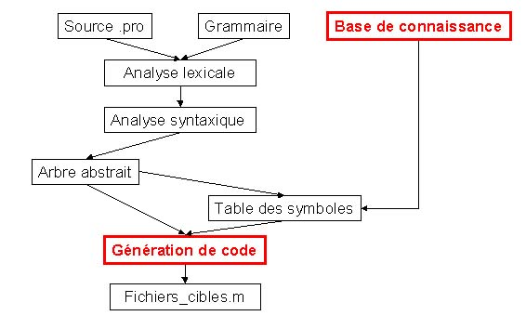
Travail effectué :

- L’arborescence de la base de connaissances a été modifiée afin de pouvoir distinguer les 2 bibliothèques de fonctions, à savoir celle utile pour la traduction en Matlab et celle utile pour la traduction en Scilab.
Voici l’arborescence de la base de connaissances telle qu’elle était avant :

Lib

renamematlab.dat renamescilab.dat libmatlab.dat libscilab.dat FONCTIONS

Les fichiers .dat sont des fichiers qui vont être utilisés par le traducteur pour reconnaître les fonctions de la base de connaissances et pour renommer les variables et les fonctions dont le nom est précisé dans les fichiers rename.

FONCTIONS représente les répertoires dans lesquels sont implémentés la traduction des fonctions IDL évoluées, par exemple la traduction des fonctionnalités graphique se fera à ce niveau là.

Voici la nouvelle arborescence de la base de connaissances :

Lib

Matlablib scilablib

Renamematlab.dat libmatlab.dat FUNCTIONSm renamescilab.dat libscilab.dat FUNCTIONSs

FUNCTIONSm représente les répertoires dans lesquels sont implémentés la traduction en Matlab des fonctions IDL évolués (fichiers .m)
FUNCTIONSs représente les répertoires dans lesquels sont implémentés la traduction en Scilab des fonctions IDL évolués (fichiers .sci)

Cette modification a entraînée des modifications dans le code C du traducteur car les fichiers .dat ne se situent plus au même endroit qu’auparavant.

- Le code permettant le passage des paramètres par adresse à également été traduit à partir du code Matlab permettant de gérer le passage de paramètres. En effet, en Scilab, tout comme en Matlab, tous les passages de paramètres se font par valeur, c’est pourquoi il a fallu ajouter du code permettant de simuler un passage par adresse.
6. Bilan

6.1 travail effectué / ce qu’il reste à faire.

Au 5 septembre 2003, on peut dire que les objectifs sont partiellement atteints.

1ère Tâche : traduction des fonctionnalités graphiques utilisées dans LAMP.

Les fonctionnalités principales sont traduites, cependant, les fonctions TV, TVRD et TVSCL fonctionnent toujours très mal.
Ces fonctions ont posées et posent toujours de gros problèmes de traduction car elles n’ont pas d’équivalents directs en Matlab. Les responsables Didier Richard et Emmanuel Farhi ont également étudié le problème mais sans grand succès jusqu’à présent.

2ème tâche : test du traducteur sur LAMP, amélioration du traducteur existant et correction de bugs

Cette tâche n’est pas encore accomplie entièrement étant donné l’importance du logiciel à traduire et le nombre de défauts détectés dans le traducteur.
Cependant, les premières tentatives de traduction de LAMP s’avèrent très encourageantes pour la suite étant donné que de nombreuses choses fonctionnent déjà bien.

3ème tâche : traduction en Scilab

Cette tâche est à peine entamée.
Il reste 31 types de nœuds de l’arbre abstrait à traiter (cas où Scilab est différent de Matlab) au niveau de la génération de code.
Il reste à traduire également entièrement toutes les fonctionnalités graphiques d’IDL.
Pour ce faire, on pourra étudier la possibilité de traduire la bibliothèque Matlab déjà développée vers Scilab de manière automatique à l’aide de la fonction Scilab mfile2sci qui est en cours de développement et qui est intégrée dans la dernière version de Scilab.

6.2 Plannings

Il n’avait pas été fait de planning prévisionnel au début de ce stage étant donné la difficulté à évaluer le temps consacré à chacune des tâches.
Ceci était notamment dû au fait que les fonctions graphiques utilisées dans LAMP et qui restaient à traduire étaient les plus difficiles à traduire et qu’il était impossible de prévoir le temps qu’il fallait pour les traduire.
D’autre part, le moment du passage aux tests sur LAMP n’était pas clairement défini au début du stage. Il a été décidé au cours d’une des réunions régulières avec les responsables ( = le client).
Une bonne communication avec le client a été privilégiée à un planning prédéfini. Ce qui permettait plus de souplesse et une meilleure réactivité quant aux besoins et aux envies du client.
De plus, une des tâches étant une phase de tests, il est impossible de prédire à l’avance le temps qu’allaient prendre ces tests étant donné qu’on ne sait pas auparavant le nombre et le type de défauts que l’on va mettre en évidence pendant ces tests.

Planing réel :

 | Juillet | Août | Septembre
1ère tâche : fonctionnalités graphiques
2ème tache : Tests LAMP et amélioration du traducteur
3ème tâche : Scilab

Remarque : On peut remarquer que le stage a débuté avec la 3ème tâche, à savoir la traduction vers Scilab. Ceci est dû au fait que la première semaine, les 2 responsables du stage étaient en congés. Ce qui fait qu’aucune priorité n’avait été définie à ce moment du stage.

7.Conclusion

Au 5 septembre 2003, on peut dire que les objectifs de ce stage sont partiellement atteints, et ne seront certainement pas tous atteints. La traduction vers Scilab, notamment ne sera pas terminée à l’issue de ce stage, c’est une certitude.
Ceci peut s’expliquer par plusieurs raisons. Tout d’abord, la masse de travail à fournir pour terminer le projet IDL2Scilab est très importante.
Il reste beaucoup à faire.
De nombreux bugs subsistent et ont freiné l’avancement du projet.
La correction des erreurs détectées était prioritaire par rapport aux extensions des fonctionnalités
La traduction de certaines fonctions graphiques a posé également de gros problèmes étant donné l’absence de correspondance évidente avec cette fonction en Matlab.
Cependant, on peut dire que les premiers résultats des tests sur LAMP s’avèrent très encourageants.

Il est à noter qu’il y a eu une très bonne communication avec le client au cours de ce stage, ce qui a permis d’être plus réactif à ses besoins et ses envies.

Les principales difficultés rencontrées étaient les suivantes :
- L’évaluation de la charge de travail.
- L’aspect ré ingénierie ( travailler sur du code écrit par d’autres personnes).
- Difficultés relatives aux langages (pas encore une parfaite maîtrise des langages, notamment de Scilab)

Les responsables ont permis d’apporter leur aide au niveau de leur connaissance des langages utilisés.

La formation du DESS a apporté une aide sur les points suivants :
- la ré ingénierie
- les aspects qualité
- la gestion de projet

